УТВЕРЖДАЮ
Заведующий
МБДОУ «Теремок»с.Виноградово
_______________ Р.И.Еремеевич
Приказ№ 61 от 01.09.2020

Правила работы
Образовательной организации, в условиях санитарно-эпидемиологической ситуации по COVID-19.

Настоящие Правила работы образовательной организации, в условиях санитарно-эпидемиологической ситуации по COVID-19 разработаны в соответствии с письмом Министерства образования Республики Крым
1.1. В МБДОУ «Теремок» с. Виноградово (далее ДОУ) организована работа в режиме полного рабочего дня с 8.00 до 17.00 для воспитанников:
1.2. В МБДОУ принимаются дети, на основании заявления о зачислении от родителя (законного представителя) при выполнении следующих требований:
а). ознакомление с настоящим Регламентом, подтвержденное личной подписью в заявлении;
б). добровольное согласие родителя (законного представителя) ребенка на выполнение требований при посещении ребенком дошкольного учреждения о максимальном ограничении контактов вне работы и круга семьи;
в). строгое соблюдение требования не допускать направление ребенка в дошкольное учреждение при появлении респираторных симптомов;
г). ежедневно при приеме ребенка в дошкольное учреждение личной подписью в журнале приема заверять сведения о температуре, о состоянии здоровья ребенка и выполнении требований об ограничении внешних контактов членов семьи (контактов вне работы и круга семьи);
д). наличии медицинского разрешения (справки) для посещения разновозрастной группы.
1.3. Не допускается дети, которые проживают совместно с лицами старше 65 лет.
1.4. Посещать детский сад не могут дети, которые менее чем за 14 дней до этого выезжали за пределы района или городского округа, а также контактировавшие с теми, кто прибыл из других районов.
1.5. Родители (законные представители) ребенка строго соблюдают требования к одежде детей в соответствии с температурой воздуха и погодными условиями.
1.6. В дошкольное учреждение не допускаются дети с повышенной температурой, признаками ОРВИ, а также находившиеся в контакте с заболевшими коронавирусом – до того, как врач даст разрешение на посещение детсада.

2. Организация ежедневного утреннего приема детей в образовательную организацию.

2.1. Прием детей осуществляется строго с 8.00 до 8.30. на детской площадке при плохой погоде в здании детского сада.
2.5. Уход детей домой в 17.00. В зависимости от погодных условий с территории участка или из помещения группы. Время работы персонала с 8.00 и до 17.00.
2.6. Прием детей в дошкольное учреждение и их передачу по завершении пребывания в дошкольном учреждении осуществляется родителями (законными представителями);
2.7. В ДОУ не допускается присутствие родителей (законных представителей) в раздевальных помещениях дошкольного учреждения ;
2.8. В период утреннего приема детей при входе в здание ДОУ (работают три входа) организуется утренний фильтр в соответствии с пунктом 3 настоящих Правил.
2.9. Родители (законные представители) ребенка приходят в ДОУ только при наличии маски, резиновых перчаток. При входе в здание каждый раз проводят обязательную обработку рук антисептиком.

3. Проведение утреннего фильтра.
3.1. Утренний фильтр проводится в соответствии с правилами и нормами СанПиН 2.4.4.3049–13, раздел XI, пункты 11.2, 11.3.
3.2. Утренний фильтр проводит воспитатель, медицинский работник, заведующий , с использованием средств индивидуальной защиты по схеме (Приложение № 1), соблюдая санитарные правила.
3.3. Осмотр каждого ребенка проводится индивидуально в присутствии родителя (законного представителя), который привел ребенка в детский сад.
3.4. Родителей опрашивают, как ребенок вел себя и чувствовал накануне вечером соответствии с утвержденным опросником (приложение № 2).
3.5. При нормальном самочувствии ребенка проводится термометрия в целях выявления и недопущения в МДОУ воспитанников, родителей (законных представителей), сотрудников с признаками респираторных заболеваний, заполнением журнала регистрации утреннего фильтра.
3.6. Результаты осмотра записываются в Журнал регистрации утреннего фильтра , в котором указывается фамилия и имя ребенка, Ф. И. О. того, кто привел ребенка в ДОО, результаты опроса о состоянии ребенка в предыдущие вечер и ночь, эпидемиологическую ситуацию в семье, температуру тела, результаты осмотра зева и кожных покровов.
3.7. Родители (законные представители) ребенка заверяют заполненные сведения личной подписью.
3.8. После проведения осмотра воспитатель, заведующий , медицинский работник обрабатывают руки антисептиком.

4. Организация работы сотрудников .
4.1. Заведующий образовательной организации приказом ДОУ назначает ответственного сотрудника, осуществляющего контроль за соблюдением и выполнением санитарно-эпидемиологических требований и мероприятий.
4.2. Все сотрудники должны пройти медицинский осмотр с соблюдением всех норм и требований законодательства в части проведения противоэпидемиологических мероприятий, в т.ч. против COVID-19, с целью получения медицинского разрешения (справки) для осуществления профессиональной деятельности.
4.3. Все сотрудники, допущенные к работе с личным присутствием на рабочем месте, уведомляются под подпись о необходимости строгого ограничения круга контактов вне работы.
4.4. Все сотрудники ежедневно, перед началом рабочего дня представляют заведующему под роспись сведения о температуре, состоянии здоровья и соблюдении требований к ограничению контактов вне работы в журнале утреннего фильтра сотрудников (Приложение № 4).
4.5. К работе не допускаются лица с признаками инфекционных заболеваний.
4.6. В ДОУ запрещено всем сотрудникам покидать рабочие места, перемещаться по помещениям дошкольного учреждения без производственной необходимости.
4.7. В ДОУ запрещены массовые мероприятия.
4.8. Деятельность детей, при благоприятных погодных условиях, максимально организуется на свежем воздухе.
4.9. При организации питания детей в дошкольном учреждении обеспечивается соблюдение социальной дистанции. Предусматривается организация приема пищи детьми за отдельными столами.
4.10. Выдача продуктов питания в ДОУ организуется строго по утвержденному графику выдачи продуктов.
4.11. Работа сотрудников пищеблока технического персонала организуется с использованием средств индивидуальной защиты.
4.12. Посуда и столовые приборы после каждого приема пищи дизенфицируются путем погружения в дизенфицирующий раствор с последующим мытьем и высушиванием.
4.13. Все поверхности столов после каждого приема пищи обрабатываются дизенфицирующим раствором.
4.14. В ДОУ проводится обработка всех поверхностей столов, спинок стульев контактных поверхностей: дверных ручек, выключателей, поручней, перил, игрушек, оргтехники.
4.15. В случае выявления факта заражения новой коронавирусной инфекцией в дошкольном учреждении незамедлительно определить круг лиц, контактировавших с заболевшим, обеспечить их исключение из дошкольного учреждения на срок изоляции, провести дезинфекцию всех помещений дошкольного учреждения с применением средств с вирулицидной активностью.

Приложение № 1

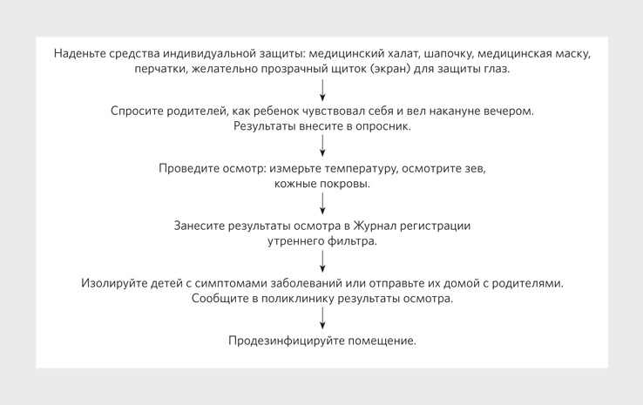
Схема утреннего фильтра в условиях осложнённой санитарно-эпидемиологической ситуации по COVID-19

Приложение № 2

Вопросы родителям при проведении утреннего фильтра.

I. Если ребенок не пропускал детский сад
1. Был ли насморк.
2. Был ли кашель.
3. Был ли понос.
4. Какая была температура.
5. На что жаловался ребенок:
тошнота;
головная боль;
боль или першение в горле.
6. Как ребенок ел:
как обычно;
хорошо;
плохо.
7. Как ребенок себя вел:
повышенная капризность;
плаксивость;
вялость;
необычное поведение;
беспокойный сон ночью.

II. Если ребенок отсутствовал один день и более
1. На основании какого заявления.
2. Где находился ребенок в этот день.
3. С кем находился ребенок.
4. Болеют ли его родственники.
5. Находится ли ребенок и члены его семьи на самоизоляции.

